GUÍA RED SOCIAL FACEBOOK

¿Qué es una Red Social?

Una Red Sociales un sitio en internet donde compartir información, mensajes, ideas, fotos, etc., con amigos, conocidos y desconocidos. Para acceder a una red social, lo primero que hay que hacer, es crearse un perfil de usuario o cuenta dentro de ella.
Hay otras redes sociales, algunas con un tema y objetivo central, nosotros en esta guía vamos a explicar el funcionamiento de la Red Social Facebook una de las más populares y usadas en la actualidad.

¿Qué puedes compartir en una Red Social?

Puedes compartir tu “estado de ánimo” para que todos sepan que estás haciendo en ese momento u otro tipo de información como fotos, enlaces, etc..., otra cosa que se puede hacer es recomendar direcciones de otras páginas web que nos parezcan interesantes. Por ejemplo si quieres que tus “amigos” (la gente que tienes agregada a tu cuenta de Facebook) conozca el canal Sénior de Discapnet tendría que copiar la siguiente dirección dentro de la parte editable para escribir texto en Facebook:
http://www.discapnet.es/Castellano/comunidad/CanalSenior/Paginas/default1.aspx
Pero como hemos dicho antes, para poder empezar a utilizar las redes sociales el primer paso es crearse una cuenta de perfil en esta Red Social.

¿Cómo creo una cuenta en Facebook?

Bien lo primero es acceder a la página web. http://www.facebook.com/
Como se puede ver nada más entrar en la parte derecha de la página, hay esta opción “Registrarse” donde se solicitan unos datos (nombre, apellidos, correo electrónico, contraseña, sexo y fecha de nacimiento) una vez incorporada la información sólo hay que darle a registrarse. ¡Y ya dispondrás de tu cuenta en esta Red Social! En la siguiente imagen se muestra un pantallazo de registro y desde la que también se podrá acceder cuando ya estemos registrados.
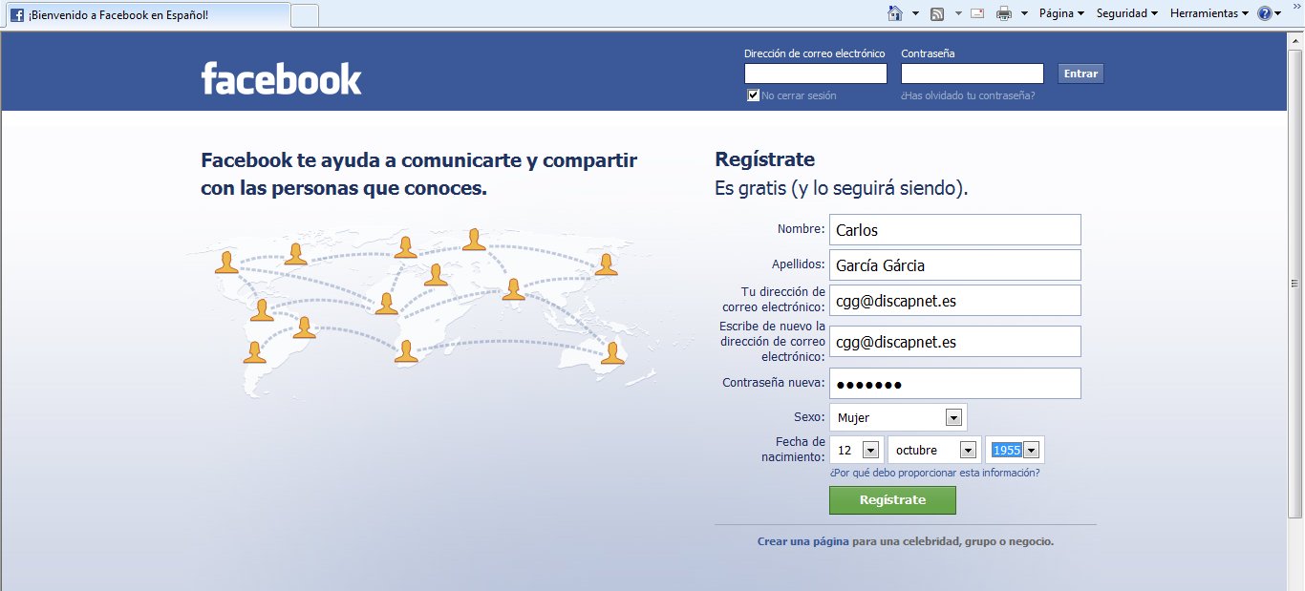
Lugar para el correo electrónico

Enlace para entrar en Facebook

Lugar para poner la contraseña

Formulario de registro

Cada vez que deseemos entrar deberemos dirigirnos a la misma página e introducir nuestra dirección de correo y contraseña que hayamos aportado en el cuestionario de registro.

¿Qué es un perfil?

A través del perfil, compartimos información sobre nosotros mismos. Para publicar lo que se desee. Si seleccionamos la opción de perfil en la página de inicio de Facebook (mostramos un pantallazo a continuación con el perfil de un usuario de esta Red).

Perfil de usuario registrado

Comprobaremos que el perfil se divide en diferentes subapartados que se encuentran en la parte izquierda de la página:
- Muro: donde aparecerán nuestras publicaciones.
- Información: aquí nuestros amigos podrán encontrar los datos que hayamos querido compartir en nuestro perfil (información básica, filosofía, actividades e intereses etc.).
- Notas: desde dónde podremos compartir publicaciones más extensas que las del muro con nuestros amigos.
- Amigos: donde encontraremos un listado completo de nuestros contactos en Facebook.

¿Editar perfil?

En la página de inicio de Facebook en la parte superior izquierda debajo del nombre de nuestro usuario podemos encontrar la opción "EDITAR PERFIL" (Ver imagen a continuación marcando la opción de edición).

Editar perfil usuario de Facebook

Si seleccionamos esta opción aparecerá una nueva página en donde podemos encontrar distintas secciones en la parte izquierda:
- Información básica.
- Fotos de perfil.
- Personas destacadas.
- Formación y empleo.
- Filosofía.
- Arte y ocio.
- Deportes.
- Actividades e intereses.
- Información de contacto

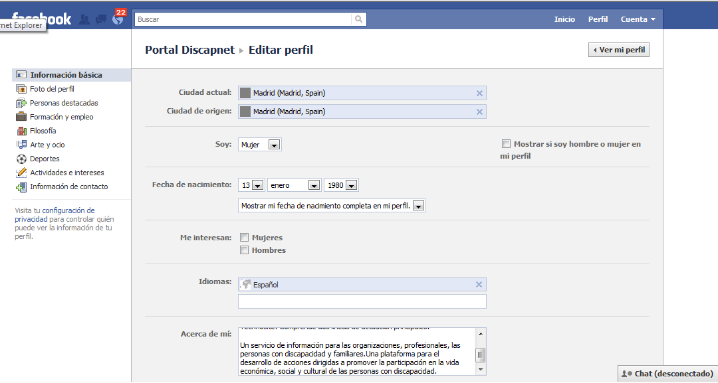
En la siguiente imagen se muestra en una imagen el formulario con algunas opciones de edición en el perfil de la Red Social Facebook.

Para ir añadiendo información en cada una de estas secciones sólo hay que seleccionarlas y rellenar los distintos campos a rellenar que se solicitan.
Una vez rellenados todos los campos en cada una de las secciones debemos "GUARDAR CAMBIOS" en la parte inferior de la página. Y con esto ¡Ya tenemos nuestro perfil editado!
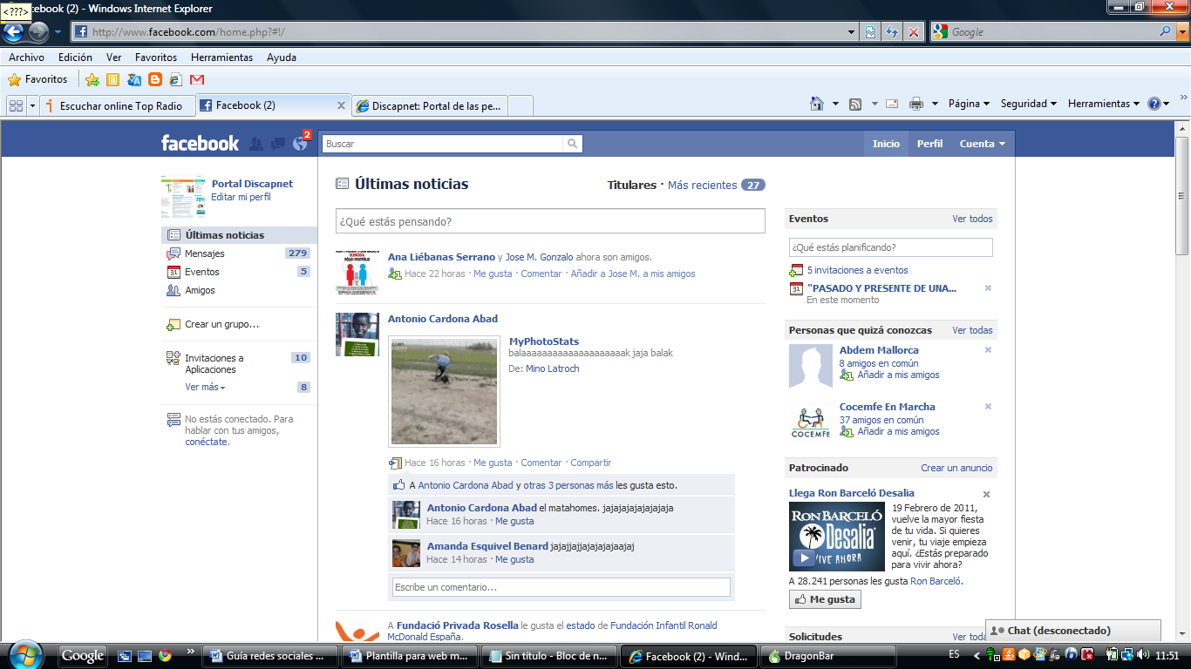
Para acceder de nuevo a nuestro perfil tenemos que entrar en la opción “PERFIL” en la parte superior de la página de inicio.

¿Cómo compartir información?

Para dar a conocer lo que queramos en Facebook y ya cuando estemos en nuestro perfil, sólo tenemos que escribir en el cuadro que hay en la parte superior de la página, donde aparece "¿Qué estás pensando? Y para compartir la dirección de la página web o de un artículo etc., debemos acceder al último de los 4 iconos el de “ENLACE” que se despliega justo debajo del cuadro antes mencionado. Por ejemplo si queremos compartir la página web de Discapnet para que nuestros amigos conozcan quedaría así, ver imagen a continuación.
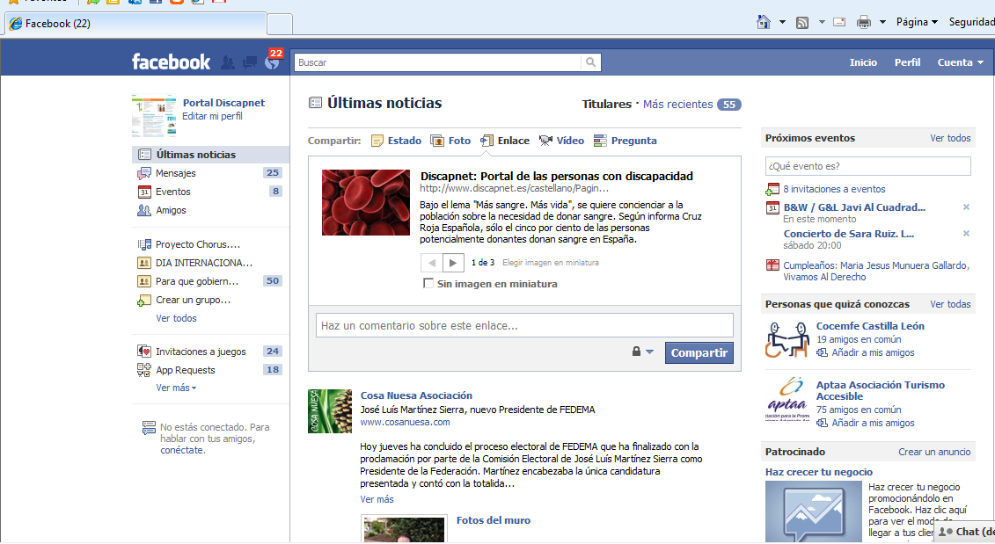

El siguiente paso si queremos que se muestre nuestro comentario o información aportada hay que dar en la opción "ADJUNTAR" una vez se ha integrado la dirección aparece un mensaje: “Haz un comentario sobre este enlace”, espacio que podemos utilizar para resumir brevemente el contenido de la publicación o simplemente para dar nuestra opinión.
Una vez hemos comentado el contenido le damos a “COMPARTIR".
De este modo ya conocerán la web de Sénior Discapnet puesto que aparece en nuestro perfil.
El proceso sería el mismo que para el de compartir un enlace como anteriormente se ha explicado.
Se puede hacer lo mismo para compartir en los siguientes iconos y comenzando por la derecha:
- Pregunta: primer icono Esto nos permite formular una pregunta a nuestros amigos, elegir diferentes opciones de respuesta e incluso decidir si les damos permiso o no para incluir sus propias respuestas. Una forma rápida y sencilla de conocer la opinión de nuestros amigos sobre un tema concreto.
- Videos: segundo icono  Se pueden incluir vídeos.
- Evento: segundo icono En esta opción podemos crear eventos en nuestra Red de amigos.
- Enlace: tercer icono Para incluir un enlace a una página web, noticia, etc.
- Fotos: cuarto icono Opción para incluir fotografías y que se pueden etiquetar con nombres de nuestros amigos para que comenten la imagen.

GLOSARIO DEL DOCUMENTO

Contraseña: También llamado “Password, Clave o Login”. Es un conjunto de caracteres alfanuméricos, es decir que puede contener palabras y números, es una información secreta y necesaria para poder acceder algún servicio, es una forma de autentificación utilizada para acceder algún sitio en Internet.
Cuenta de correo: Correo electrónico para enviar y recibir mensajes. (Ver guía en Discapnet sobre correo electrónico)
Cuenta de perfil: Son los datos con que se reconoce a la persona que accede a ese perfil. El perfil tiene su nombre de USUARIO y su CONTRASEÑA. Datos obligatorios para poder acceder por ejemplo a la red social Facebook.
Editar: Es un concepto informático, es la acción de crear o modificar algo en un formulario, o página web.
Etiquetar a una persona: Función de Facebook, que posibilita el nombrar a otros usuarios en una foto que se ha subido a la Red, ese usuario recibe un mensaje y le avisa que ha sido etiquetado, a su vez esta personas tiene la posibilidad de ver esta etiqueta y poner un comentario, Existe la opción de eliminarla al final de la lista de todas las personas que han sido etiquetadas.
Facebook: Segunda Red Social dentro de Internet más popular del mundo. Comunidad donde las personas se comunican y comparten información a través de mensajes escritos, con imágenes o enlaces.
Icono: Imagen, dibujo o figura que se utiliza para mostrar algo en representación de otra que la sustituye. Puede ser una imagen, enlace, estado de ánimo, etc…
Página web: Sitio disponible en internet con información específica sobre uno o varios temas, llamado también Web o portal Web, su contenido puede ser variado y con enlaces a otras páginas.
Perfil: En este caso y guía, es un sitio dentro de la Red Social donde aparece una descripción del usuario con los datos aportados por el mismo.
Red Social: Comunidad de personas, que se comunican y comparten información a través de la plataforma.
Registro: Paso fundamental para formar parte de una red social. Es la página donde se ha de poner los datos del perfil usuario contestando a una serie de preguntas.
Usuario: En términos informáticos, es la persona que usa un servicio en internet, por ejemplo en el caso de la Red Social Facebook, puede ser un nombre inventado o un nombre que guste, este se solicitará siempre junto con la contraseña para acceder al servicio escogido.

